Management des Systèmes d’Infromation

# Les pratiques managériales

## Les processus décisionnels

### Qu’est-ce que la décision ?

* La décision est le comportement de l’homme qui opère des choix dans une situation d’information partielle. J. Mélèse
* La décision est une ligne d’action consciemment choisie parmi un certain nombre de possibilités, dans le but de réduire une insatisfaction perçue face à un problème; ce choix suppose un traitement d’informations selon des critères de choix et une volonté de réalisation ». J. Nizard
* La décision est un processus qui consiste à être, en permanence, placé devant des choix. H. MintzBerg

### Quels types de décisions ?

* La classification selon leur importance
  + Ansoff distingue 3 types de décisions
    - 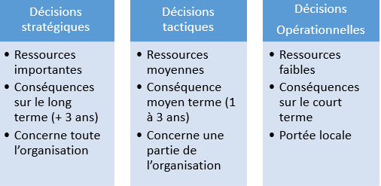
* La classification selon le caractère programmable
  + H. Simon propose une autre classification
    - 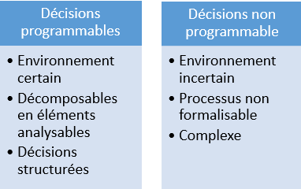
* La classification en fonction du nombre de décisionnaires

Le nombre de décisionnaires à un impact sur le processus de décision

### Les processus et les modèles de décision

* La différence processus / modèle
  + Processus de décision = les étapes de la prise de décision
  + Modèle = formalisation établie par des chercheurs pour représenter les différentes étapes
* Les modèles de la théorie des organisations
  + Le modèle de H. Simon
    - Le modèle I.M.C
      * I. Intelligence du problème : délimitation du problème et des facteurs à prendre en compte
      * M. Modélisation : identification de toutes les solutions
      * C. Choix : détermination des critères de choix et de leur pondération
    - Le modèle I.M.C fait l’hypothèse que les décisions sont rationnelles
    - Simon insiste sur la qualité de la prise de décision qui ne peut pas être jugée à l’aide des infos obtenues postérieurement à la prise de décision
  + Le modèle de M. Cohen, J. March, J. Olsen
    - Remise en cause de la rationalité de la prise de décision
    - Les décisions sont le produit :

De rencontre fortuites entre un problème, des solutions, et de décideur, dans un contexte donné de coutumes, de procédures et de structure de l’organisation.

* + - Ce modèle explique
      * L’existence de problème non résolu
      * L’existence de solution inefficace
  + Illustration
    - Situation : Une usine est fermée par la direction
    - Modèle IMC. Il y a un problème de non-profitabilité de l’usine (I), après l’analyse des différentes solutions (M), l’usine est fermée pour tenir compte des critères de rentabilité et viabilité (C)
    - Modèle Cohen, March Olsen :
      * Une série d’indicateurs négatifs remonte à la direction
      * Un nouveau cadre dirigeant a besoin de prouver son caractère
      * Certains actionnaires annoncent vouloir revendre leurs parts
      * Le gouvernement annonce des aides pour les licenciements économiques

### Comment gérer les processus de décision ?

* Les dimensions humaines
  + La culture
    - La culture personnelle des individus (pays d’origine, religion,
    - La culture d’entreprise = vision commune de l’avenir partagé par les acteurs de l’organisation et qui la rend unique.
    - Elle se matérialise par un ensemble de valeur (préférence collective), de mythes (histoire sur les anciens, l’entreprise), de rites (cérémonie, séminaire, méthode de recrutement)
  + Les comportements personnels

Chaque acteur a

* + - Des objectifs
    - Des valeurs
  + Les biais cognitifs
    - Un biais cognitif est une forme de pensée qui dévie de la pensée logique ou rationnelle
    - Les individus n’ont pas de rationalité parfaite.
    - H. Simon parle de rationalité limitée à cause :
      * Du manque d’information
      * Des capacités cognitives limitées
    - Les biais les plus fréquents
      * Préjugés
      * Biais de récence : on se souvient plus des infos récentes.
      * Biais d’attention : on retient mieux les infos en lien avec nos centres d’intérêt.
      * Ancrage mental : influence de la première impression issue d’une situation.
      * Effet de Halo : donner plus d’importance à une information qui confirme une idée initiale
      * Biais de statut quo : tendance à avoir une nouvelle situation plus risquée qu’une situation actuelle
      * Effet de cadrage : la présentation de l’info a un effet sur sa perception
      * Illusion des séries : percevoir à tort des coïncidences dans des données relevant du hasard
* Les dimensions techniques

Le numérique a un effet sur la prise de décision :

* + - Numérisation
    - Automatisation
    - Intelligence artificielle
    - Big Data
* Liens entre les dimensions humaines et techniques

Croire que les techniques sont neutres est un leurre

* + - Elle est programmée par des humains
    - Elle génère ses propres problèmes (IA basé sur des exemples biaisés, Référencement de site de mauvaise qualité…)

## Le pouvoir et son exercice

### Qu’est-ce ?

* Pouvoir, Autorité, et leadership
  + Pouvoir
    - Le pouvoir est la capacité d’une personne A d’obtenir qu’une personne B fasse quelque chose qu’elle n’aurait pas fait sans l’intervention de A (R. Dhal, 1968)
    - Qui dit organisation dit pouvoir.
    - Le pouvoir suppose la plupart du temps un système de sanction
  + Autorité
    - L’autorité est la capacité à faire observer volontairement les ordres.
    - Contrairement au pouvoir, il n’y a pas de système de sanction.
    - Généralement dans une relation entre responsable et subordonné, le pouvoir et l’autorité sont utilisés.
  + Leadership
    - Le leadership est la capacité d’une personne à influencer les autres sans donner d’ordre.
    - Exemple : un étudiant charismatique peut inciter les autres étudiants à faire quelque chose sans donner d’ordre.
    - D’après l’école de relations humaines, tout le monde influence les autres et donc a du pouvoir sur les autres.
* Les sources du pouvoir
  + Les sources de pouvoir selon M. Weber
    - Selon M. Weber, le fondement du pouvoir est l’autorité et il distingue trois types d’autorités :
      * L’autorité charismatique, fondé sur la personnalité ;
      * L’autorité traditionnelle, fondée sur les coutumes, les habitudes ;
      * L’autorité rationnelle-légale, fondée sur des règles, des procédures
    - D’après weber, c’est l’autorité rationnelle légale qui est la plus légitime et la plus stable dans le temps.
    - Weber propose une organisation bureaucratique
  + Les sources de pouvoir selon Crozier et Friedberg
    - Selon Crozier et FriedBerg, d’un individu provient de sa capacité à profiter d’une zone d’incertitude.
    - Une zone d’incertitude est une partie d’une entité, d’une fonction, d’un service qui est détenue, de manière informelle, par une personne ou un groupe y exerçant un pouvoir non donné a priori
    - Cette zone d’incertitude peut provenir :
      * D’expertise basé sur la maitrise technique ou théorique
      * La connaissance d’information privilégiées
      * La connaissance de règles ou de procédures

### Comment s’exerce-t-il ?

* La direction d’une organisation
  + La direction d’une organisation en pratique
    - L’approche de Fayol
      * Prévoir : se préparer à l’avenir
      * Organiser : fournir les moyens à l’organisation
      * Commander : donner des ordres
      * Coordonner : harmoniser, unir les actes et les efforts
      * Contrôler : s’assurer du respect des ordres
    - L’approche de Mintzberg

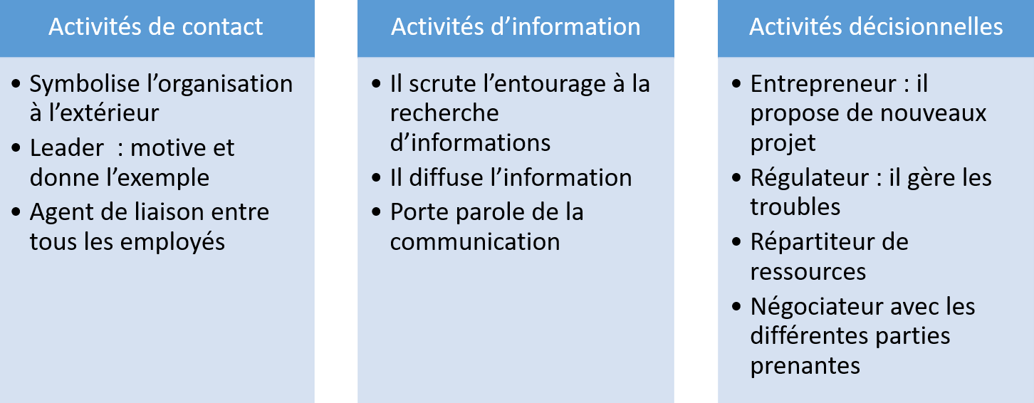

* + Les styles de direction

Un style de direction est un type de relation instaurées par le détenteur de l’autorité et celui qui la subit

* + - Les styles directions de K. Lewin

Selon K. Lewin il y a 3 styles de direction

* + - * Le manager démocratique
      * Le manager autoritaire
      * Le manager laisser-faire
    - Les styles de directions selon R. Liker
      * **Le manager autoritaire :** Communication à sens unique et utilise crainte et sanctions
      * **Le manager paternaliste :** Utilise menaces et récompenses et décentralise les décisions mineures
      * **Le manager consultatif :** Laisse croire que les subordonnées influencent les décisions. La communication est à double sens
      * **Le manager participatif :** Les subordonnées participent activement aux prises de décision. La coopération est forte. L’information circule librement
* La responsabilisation, l’autonomie, la confiance et le pouvoir
  + Les relations de pouvoir
    - Les relations de pouvoir peuvent
      * Être de nature formelle / informelle
      * Motiver les subordonnés et les inciter à s’impliquer / bloquer les initiatives, freiner la participation…
    - C’est le degré de responsabilité et d’autonomie laissé aux subordonnés ainsi que le climat de confiance instauré qui vont orienter les relations de pouvoir
  + Les variables à gérer dans l’exercice du pouvoir
    - Responsabilité et autonomie
      * La responsabilité et le fait de supporter les conséquences de ses actes.
      * L’autonomie est le fait de pouvoir décider de comment faire quelque chose.
      * Le manager doit fixer le degré de responsabilité et d’autonomie qu’il laisse à ses subordonnés.
    - La confiance
      * La délégation du pouvoir entraine la confiance dans la capacité d’autrui à réaliser les tâches
      * Faire confiance permet de gagner du temps. Cependant, il ne faut pas tomber dans le « laisser-faire »
* Le contrôle du pouvoir
  + Le contrôle des salariés
    - Trouver le juste équilibre entre contrôle des salariés et confiance.
    - La confiance n’exclue pas le contrôle.
    - Cependant trop de contrôle =
      * Perte de temps
      * Perte d’autonomie et de responsabilité et donc perte de motivation
  + Le contrôle des dirigeants
    - Le contrôle direct des dirigeants par des organes internes
      * Le conseil d’administration
      * Différents comités (comité rémunération, comité stratégique)
    - Le contrôle indirect des dirigeants par le marché financier
      * Les stocks options
      * Un cours de bourse bas fait courir le risque d’un rachat

## Le rôle de l’animation dans la dynamique organisationnelle

### Pourquoi animer une organisation ?

* Différents acteurs
  + L’acteur, individu dans une organisation
    - Qu’est-ce ?
      * Acteur est un individu qui participe à une action et qui a des intérêts communs à cette action.
      * « Acteur » préféré à « employé »
      * L’acteur n’est pas qu’une force de travail il cherche aussi à défendre ses intérêts, ses valeurs.
    - Sa représentation
      * En science de gestion, la représentation de l’acteur a évolué.
      * Tout d’abord considéré uniquement pour sa force de travail (Main)
      * Puis comme un cœur avec des sentiments
      * Puis comme un cerveau qui a des objectifs des idées
    - Son rôle dans l’organisation
      * L’organisation affecte formellement une fonction à l’acteur
      * Cette fonction correspond à des tâches et des responsabilités
      * Concrètement l’influence de l’acteur est plus grande
  + Le groupe dans une organisation
    - Définition
      * Ensemble d’individus qui se coordonnent pour atteindre des objectifs communs.
      * Les individus influencent le groupe
      * Le groupe influence les individus
    - La dynamique de groupe
      * Ensemble des relations qui s’instaurent tant à l’intérieur d’un groupe qu’entre groupes pour créer des synergies ou des blocages.
      * Elle influence son fonctionnement, son efficacité et ses résultats.
* Relations des acteurs
  + Coopération
    - Relation qui s’instaure entre différents individus lorsqu’ils cherchent à concilier leurs intérêts et la satisfaction de tous.
    - Pour faciliter la coopération
      * Les règles, procédures, routines
      * Les systèmes d’incitation, de récompense
      * Les systèmes de valeurs et de cultures diffusés par l’organisation
      * La communication formelle et informelle entre les membres
      * Le mixage des métiers, équipes de projets transversales
  + Conflits et les crises
    - Définition

Des conflits

* + - * Un conflit s’instaure entre individus ou groupes lorsqu’ils se comportent sans considérer les intérêts ou la satisfaction des autres individus ou groupes, voire en cherchant à leur nuire.
      * Les conflits peuvent être :
        + Latents ou ouverts ;
        + Systémiques ou sur un sujet précis
        + Interpersonnels, intergroupes ou intragroupes
        + Concerner des divergences sur les valeurs, les objectifs ou les moyens

Des crises

* + - * Une crise est un événement qui survient brusquement et déstabilise profondément une organisation en lui faisant perdre ses repères.
      * Une crise peut être la conséquence de conflits ou survenir à cause d’éléments extérieurs (problèmes financiers, catastrophe naturelle, problèmes techniques ou environnementaux…
    - Gestion
      * Mme. P. Follett considère les conflits comme une source d’amélioration possible de l’organisation s’ils sont bien gérés.
      * Selon Follett l’intégration est la solution la plus efficace et évite la résurgence des conflits.
      * Elle a proposé une classification de la façon de traiter les conflits
        + La domination (une des parties du conflits obtient gain de cause)
        + Le compromis (chaque partie renonce à une partie de ses intérêts)
        + L’intégration : une solution extérieure au conflit est trouvée ce qui fait que chaque partie obtient une totale satisfaction)
    - Résilience organisationnelle
      * Définition :

Capacité d’une organisation à faire face à une épreuve, un incident ou un revers et à la surmonter en dépit de condition qui lui sont défavorable. Ce n’est pas un état mais un processus.

* + - * Comme il n’est pas possible d’éviter tous les conflits, toutes les crises, de résoudre tous les problèmes., il faut accepter de continuer, de progresser, en acceptant ces aléas.
      * Pour favoriser la résilience il faut
        + Être capable de se désensibiliser pour ne pas se laisser abattre par la situation
        + Être capable de s’adapter, d’être agile pour modifier ses procédures, ses habitudes
        + Être capable de mobiliser de nouvelles ressources, de nouvelles idées.

### Comment animer une organisation ?

* Satisfaction, motivation et implication
  + Trois notions liées
    - La satisfaction est le plaisir retiré de l’atteinte d’un objectif
    - La motivation est la force qui pousse à agir, l’énergie qui déclenche et maintient un comportement.
    - L’implication est un engagement volontaire dans une activité.
    - Le succès d’une organisation dépend en partie du niveau de ces 3 éléments
  + Sources de la motivation
    - Approche de l’école des relations humaines
      * Avant l’école des relations humaines, l’école classique considérait que la seule source de motivation était la rémunération.
      * L’école des relations humaines considère :
        + L’entreprise est toujours un lieu de production
        + L’acteur de l’organisation a une dimension humaine ce qui provoque des réactions, des comportements d’ordre affectif et sentimental parfois en contradiction avec la logique rationnelle de l’entreprise
        + Les conditions de travail matérielles et psychologiques doivent être prises en considération pour rendre les acteurs plus efficaces.
        + Les groupes à l’intérieur des entreprises influencent celles-ci
      * D’après E. Mayo

La motivation des salariés ne dépend pas uniquement du salaire et des conditions de travail mais aussi de la :

* + - * + Reconnaissance du travail.
        + Considération à leur égard.
      * Apport d’Herzberg sur la pyramide de Maslow

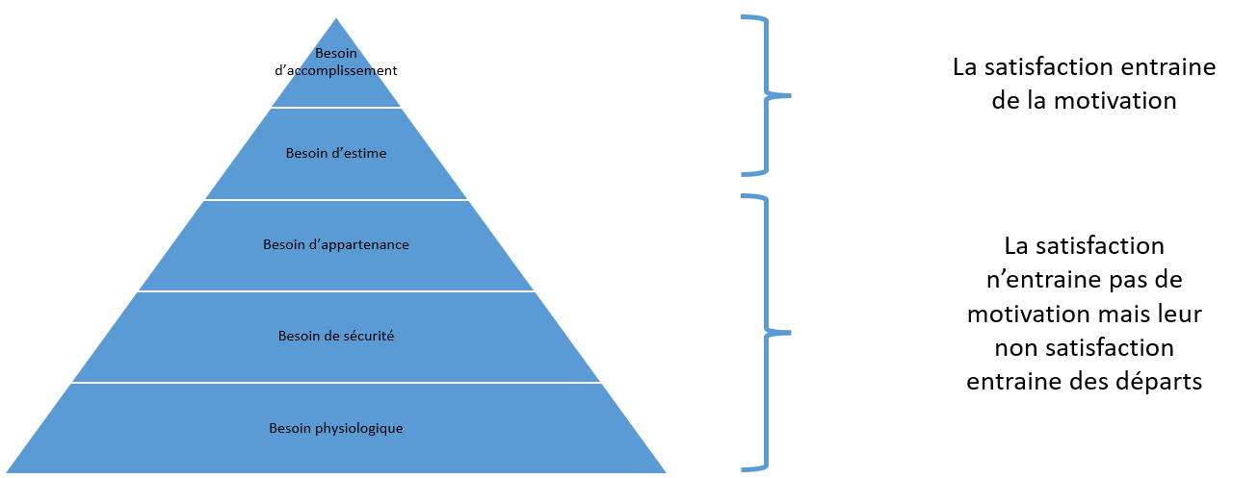

* + - Théorie psychosociale

On retrouve les travaux de K. Lewin, et R likert sur les styles de directions.

* + - Théorie des incitations
      * Apparue dans les années 70/80 les incitations peuvent être très nombreuses
      * Les résultats : conviction d’une personne sur les rapports entre l’effort consenti et les résultats attendus
      * L’équité : les salariés comparent les contributions et les résultats des actions des autres salariés et responsables
      * La rémunération en valeur absolu et relativement aux efforts consentis
      * Une satisfaction intrinsèque à la personne
      * Le climat social
    - Focus sur la rémunération
      * Efficace pour motiver mais c’est un coût
      * Rendre une partie de la rémunération variable peut être un outil de motivation
      * La partie variable peut être individuelle ou collective
  + Implication

D’après J. Meyer et N. Allen, l’implication a plusieurs dimensions

* + - * Affective : l’acteur s’implique car il adhère aux valeurs de l’entreprise
      * Calculée : l’acteur retire des bénéfices de son travail
      * Normative : l’acteur s’implique car il souhaite respecter les règles et procédures
* Communication
  + Interne / externe
  + Formelle / informelle
  + Verticale (ascendante, descendante) horizontal
* Culture d’entreprise
  + Ensemble de croyances, de valeurs, de normes et de pratiques sociales communes qui conditionnent les individus à adopter une personnalité à l’image de l’organisation.
  + Exemples : IBM, Mac Donald
  + Interaction entre
    - Culture nationale et régionale
    - Culture professionnelle de chaque métier
    - Culture propre à l’organisation
  + Débat sur son utilité.

# Stratégie de l’innovation

## Qu’est-ce et quelle est son importance ?

### Qu’est-ce qu’un produit ?

* Point de vue technique
  + Combinaison hiérarchisée de sous-systèmes élémentaires structurés autour de composants élémentaires
  + Exemple : un ordinateur est une combinaison d’un disque dur, d’une carte mère, d’un écran, d’un processeur… Chaque sous système est constitué de composant électronique élémentaire (résistance, condensateur…)
* Point de vue marketing
  + Un produit est un ensemble d’élément devant répondre aux besoins du client

### Qu’est-ce qu’une innovation ?

* Désigne l’introduction sur le marché d'un produit ou d'un procédé nouveau ou significativement amélioré par rapport à ceux précédemment élaborés.
* Il est habituel de classifier les innovations selon l’axe « Nouveauté technologique / Perception par le consommateur. »
  + 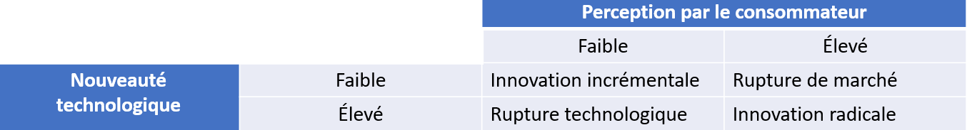
  + Exemples :
    - Innovation incrémentale : téléviseur 8K, téléphone sans fil
    - Rupture de marché : ski parabolique
    - Rupture technologique : Bouteille d’eau en PET au lieu de PVC
    - Innovation radicale : Smartphone,

### Importance

D’après l’OCDE en 2001, la part du CA réalisée par de nouveaux produits est de :

* + 38% pour les grandes entreprises
  + 15% pour les petites et moyennes entreprises

### Risques

Une étude de 2015 montre que sur 9000 nouveaux produits seuls 40% étaient encore sur le marché après 3 ans.

### Facteurs de performance des nouveaux produits

* Des études essayent d’identifier les facteurs de performance.
* En 2001 Hénard et Szymanski ont réalisé une synthèse de 60 travaux.
* Les principaux facteurs de réussite :
  + Niveau d’adéquation du produit aux attentes des consommateurs
  + Niveau d’avantages offert par le produit
  + Mise à disposition de ressources humaines spécifiques

## Développer la créativité organisationnelle

### Différence entre « être créatif » et « être innovant »

* **Créativité** : production d’idées nouvelles, utiles, efficaces et adaptées.
* **Innovant** : se dit d’une organisation réceptive et prête à adopter les idées nouvelles et à les transformer de manière concrète en solutions nouvelles
* Une innovation suppose une idée nouvelle mais les idées ne sont pas forcément transformées en innovation.
* Pour pouvoir innover, l’organisation doit favoriser la créativité

### Potentiel créatif des individus

* Créativité 🡪 Souvent rattachées à l’image de l’entrepreneur (Edison, Musk, Jobs)
* Comment repérer les personnes créatives ?
* Difficile car les travaux montrent qu’il y a plusieurs formes de créativités

Cependant 4 facteurs semblent permettre d’identifier les personnes créatives :

* + Personnalité
    - Les traits de personnalités

* + - Le test BFI-FR
      * Le test BFI FR (OCEAN en anglais) mesure 5 traits pour déterminer la personnalité d’un individu :
        + Ouverture
        + Conscience professionnelle
        + Extraversion
        + Agréabilité
        + Névrotisme
      * 2 traits sont associés à la créativité : Ouverture et Extraversion
      * 2 traits sont négativement associés : L’agréabilité et le névrotisme
  + Motivation intrinsèque
    - C’est la volonté de s’engager dans une tâche
    - Elle peut être :
      * Intrinsèque si la motivation provient de la tâche
      * Extrinsèque si la motivation provient des bénéfices liés à la réalisation de la tâche
    - Il est donc important d’augmenter la motivation intrinsèque de l’équipe.
  + Style cognitif et Valeurs
    - C’est la manière dont une personne traite l’information et résout les problèmes.
    - Les psychanalystes disposent de test pour identifier les principaux styles cognitifs d’une personne.
    - Deux styles semblent pertinents dans une démarche d’innovation :
      * Le style innovateur qui aide à trouver de nouvelles idées
      * Le style adaptatif qui favorise la phase d’identification du problème et la sélection des idées
    - Les valeurs sont des buts généraux plus ou moins important qui servent de principes directeurs à l’individu.
    - La créativité peut être évaluée à travers les couples de valeur :
      * Ouverture au changement / Conservatisme
      * Accomplissement personnel / Bienveillance
    - Les individus qui adhèrent aux valeurs d’ouverture au changement et accomplissement personnel semblent plus créatifs
  + Goût pour l’apprentissage, les connaissances et les compétences
    - C’est la prédisposition à l’acquisition de nouvelles compétences.
    - Il favorise la créativité car :
      * Il multiplie les sources d’inspiration.
      * Il améliore la confiance des individus dans leur capacités créatives.
    - Pour être efficace le gout doit se traduire par des apprentissages concrets.
    - L’organisation dans laquelle évolue l’individu a donc une place importante à travers :
      * L’offre de formation proposée.
      * Le temps disponible accordé aux individus.

### Expression du potentiel créatif

* La créativité d’une organisation ne dépend pas uniquement des capacités créatives de ses salariés.
* Certaines entreprises deviennent moins créatives alors que son personnel ne change pas.
* Inversement, certaines entreprises deviennent plus créatives sans changement majeur dans les équipes.

La capacité d’une organisation à favoriser l’innovation dépend du

* + Contexte global

Le contexte organisationnel peut être décomposé :

* + - * Les facteurs structurels

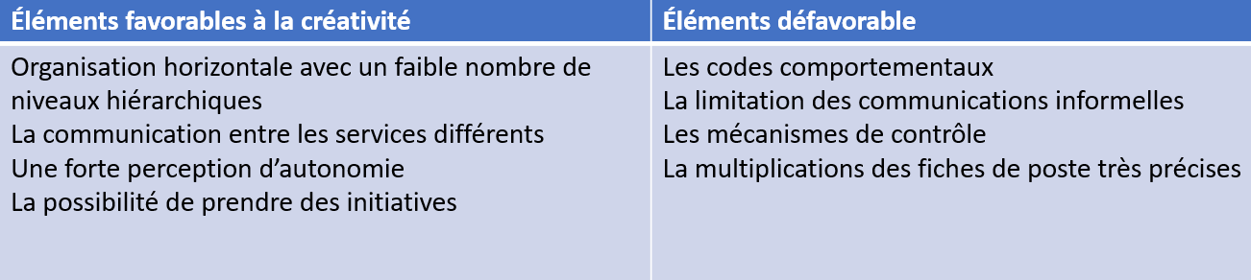

* + - * Les règles et normes
        + La politique de formation

Formations métiers permettent de mieux comprendre les problèmes

Formations non directement utilisables : multiplie les points de vue sur un problèmes

Formations interentreprises permettent de rencontrer des personnes (nouveaux points de vue, autres méthodes…)

* + - * + Le partage de l’information

Favoriser les échanges inter personnes permet la découverte de nouveaux points de vue, le partage d’expérience, de compétences.

Les revues de presses, les journaux internes, les intranets permettent de diffuser les informations les plus pertinentes (nouvelles technologies, problèmes rencontrés…)

* + - * + Les ressources

Il faut mettre à disposition de la créativité

Du temps, (Google et les 20% du temps de travail sur des projets perso)

De l’argent

Des personnes (pour récolter les idées, pour ne pas surcharger les équipes…)

* + - * Les dispositifs organisationnels encourageant la créativité
        + Les systèmes de récompenses

Les récompenses peuvent être informelles (félicitations, encouragement, augmentations, promotions…)

Certaines organisations formalisent des récompenses :

Intéressement aux bénéfices liés aux brevets déposés

Versement de primes liées aux nombres de vente

Concours d’idées avec versement de primes pour les idées retenues

Récompenses plus symboliques : médaille, article dans le journal interne….

* + - * + Les concours d’innovations interne

Avantages recherchés :

Sentiment d’appartenance au groupe

Émulation

Récolte d’idées nouvelles

* + - * + Les dispositifs dédiés à la créativité

Espaces physiques (club de l’innovation, lieu de rencontre, exposition des idées)

Espace virtuel (plateforme de dépôt d’idées, groupe sur les réseaux sociaux…)

* + Contexte au sein des équipes
    - Le mode de leadership

Le responsable d’équipe doit

* + - * + Assurer la cohésion du groupe (team building, attention du groupe au joie et difficultés d’un membre, moments festifs…)
        + Générer un état d’esprit favorable (ne pas se moquer des idées nouvelles même si elles ne sont pas retenues, féliciter les idées)
        + Mobiliser les personnes (expliquer l’importance de la créativité)
        + Stimuler la créativité (laisser du temps pour participer aux événements de l’organisation, organiser des moments de recherches d’idées…)
    - La complexité du poste

Les missions complexes favorisent la créativité car :

* + - * + Elles font plus réfléchir
        + Elles augmentent les échanges avec l’entourage
        + Augmente les feedback avec la hiérarchie
        + Augmente la motivation intrinsèque en augmentant le sentiment d’accomplissement
    - Les échanges sociaux dans le travail
      * La multiplication des échanges permet de se remettre en cause, d’obtenir de nouveaux points de vue, de découvrir de nouvelles technologies…
      * La diversité des profils apporte un niveau de connaissances et de compétences partagées plus important
      * Cependant une trop grande hétérogénéité diminue le sentiment d’appartenance au groupe.

# L’éthique dans le numérique